**[算能杯](http://univ.ciciec.com/nd.jsp?id=571" \l "_jcp=1)**

**一、杯赛题目：基于TPU芯片的边缘计算系统设计**

**二、参赛组别：仅限A组**

**三、赛题背景：**

随着数据中心、自动驾驶等高的场景，迫切需要更大更充足的算力来满足繁杂的计算任务，因此大算力AI芯片也成为支撑这些领域

算能公司致力于成为全球领先的通用算力提供商，承续了比特大陆在AI 领域沉淀多年的技术、专利、产品和客户，专注于人工智能芯片以及相关产品的研发与推广应用。以自研AI专用芯片TPU（Tensor Processing Unit, 张量处理器）为核心打造覆盖“云、边、端”全场景算力产品矩阵，为城市大脑、智算中心、智慧安防、智慧交通、安全生产、工业质检、智能终端等应用提供算力产品及整体解决方案。TPU与同期的CPU和GPU相比，可以提供15-30倍的性能提升，以及30-80倍的效率（性能/瓦特）提升。人工智能旨在为机器赋予人的智能，TPU承载机器学习是实现人工智能的强有力方法。

所实现的作品具有创新性，实用性以及一定的市场应用场景与价值。

**算能杯，主要强调参赛选手对AI应用于TPU，充分利用TPU资源实现AI新应用的创新能力，重点应用场景为：机器视觉，以及机器视觉在机器人、无人机等无人场景中的检测和应用。**

**四、赛题任务：**

**1. 硬件环境：**

以BM1684芯片为核心的开发板为基础，设计中必须要把TPU的AI加速特性应用起来，体现TPU的独特优势，充分利用TPU芯片的超强算力。根据场景需求实现最优配置，最合理成本，最优能耗，最优功能选择。可以自行开发相关硬件，作为系统外设，或者添加FPGA等芯片作为TPU的异构加速器实现更多功能和更优算法。

**2. 选题内容：**

基于TPU实现新应用和新算法，可以围绕下列领域（包含但不限于）展开：安全生产、通用园区、智慧食品安全、智慧城管、智慧电力、公共安全、智慧交通、智慧煤矿、机器人、无人机、机器视觉等。搭建整套边缘计算系统，并实现相应功能。

**五、竞赛阶段及提交内容：**

**1. 技术资源申请和发放**

**2. 中期汇报**

具体见组委会要求

**3. 初赛和企业技术评分：**

(1) 系统方案介绍PPT

(2) 方案介绍与功能演示视频

(3) 方案设计与算法实现文档

(4) 带注释的工程源代码

**4. 分赛区决赛提交内容**

同上

5. **总决赛提交内容**

同上

**六、评分标准：**

|  |  |  |  |
| --- | --- | --- | --- |
| 大项 | 内容 | 分值 | 评分要求 |
| 方案设计阶段 | TPU芯片边缘计算应用场景的创新性 | 15 | 0~5分：完成一个完整的系统，算法运用了TPU的算力，能够实现市面上已经实现的一些识别算法的应用。  5~10分：作品涉及的应用场景有别于传统的边缘计算场景，有助于发掘TPU芯片的新应用  10分~15分：系统完整，工作稳定可靠性，具备独特创新性，达到可以申请发明专利程度，算法及算法应用都具备创新性，并且具有商业价值。 |
| 设计流程 | 5 | 0~2分：能够提供完整的电路设计图纸和源代码，设计报告。  2~5分：基于开发板独立完成系统设计、软硬件开发环境搭建、常用模型的导入和转化、实现目标检测和识别。交付文档描述清晰，表述流畅。 |
| 系统功能性和可扩展性 | 10 | 0~2分：在开发板之外，进行了外设开发。  2~5分：作品在满足特定功能的前提下，具备接口扩展、功能扩展、应用扩展等多层面的延伸性。在提供的开发板之外增加了大量的外设及执行器。  5~10分：具备完整的硬件、结构、热设计、软件设计。系统的功能扩展具有足够的技术合商业价值，能够形成完整的产品交付水准。 |
| AI编译器的使用 | 10 | 5分：参赛者使用算能提供的AI编译器工具实现模型迁移，将原始模型转换为能在TPU上运行的BMODEL。  5~8分：参赛者使用算能提供的AI编译器工具实现应用开发部署，能够自行完整的实现训练到推理全流程开发过程。  8~10分：当所用算子(网络层)不被AI编译器所支持时，参赛者使用AI编译器提供的插件开发自定义算子(网络层)，实现正常编译，且能够提供完整的算子(网络层)描述文档。 |
| 算法的创新性 | 10 | 0~5分：在算能已经支持的算法之外，移植了新的算法并能够稳定运行。  5~10分：所提供的新算法具有创新性，性能优于业界常用的算法。 |
| 系统实现阶段 | 硬件平台搭建 | 10 | 0~5分：在提供的开发板之上，进行了新硬件开发，提供了PCIe或者USB外设，设计合理，具备实用价值。  5~10分：开发开发板外设之外，以开发板作为核心，完成一个完整的硬件系统的交付，可以是各种智能系统、机器人之类  1）外扩模块的选择或者设计是否合理  2）硬件设计合理，接口逻辑匹配  3）硬件系统稳定运行  4）硬件系统具备实用价值及性价比 |
| 功能实现及完善 | 20 | 作品能够实现完整的功能，效果达到或者超出预期 |
| 作品输出及形式 | 硬件电路、详细设计文档和软件代码 | 15 | 1）设计方案合理、逻辑清晰  2）软件代码规范、完整  3）模块设计内容详细、充分 |
| 系统演示 | 5 | 1）现场答辩和问答表现  2）作品现场演示效果 |
| 具备产业化及商用价值 | 加分项 | 具有实际应用价值及市场推广价值的作品，或在某特定领域实现首创应用的作品将获得加分 |

**七、参赛平台：**

**（1）硬件平台**

少林派开发板

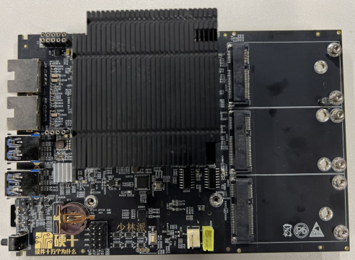

少林派开发板是一款基于BM1684的约20TOPS算力开发平台，以BM1684作为核心器件，核心芯片全自主可控，提供超强算力+多路视频编解码能力。支持3路mini-PCIe，4路USB。可扩展多种外设模块。可以根据场景需求实现最优配置，最合理成本，最优能耗，最优功能选择。硬件生态丰富，可连接的外设多样。支持丰富的软件开发生态体系，支持主流深度学习框架。“少林派”核心板可以扩展屏幕、键盘、鼠标、摄像头、耳机、VR等各种设备。可以在“少林派”上DIY一个全场景的边缘计算工作站，实践各种AI实验。也可以嵌入到无人车和无人机中，实现移动终端的边缘计算。

少林派开发板支持的外扩模块如下：

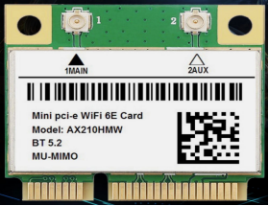

MiNi PCIe转WiFi6&蓝牙5.2

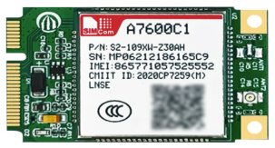

MiNi PCIe转4G模块

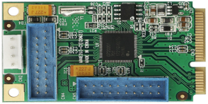

MiNi PCIe转USB3.0\*2

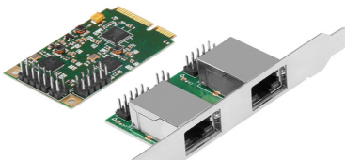

MiNi PCIe转GE RJ45\*2

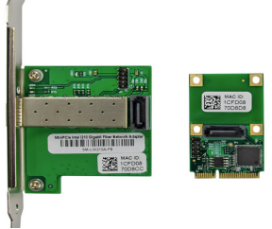

MiNi PCIe转SFP

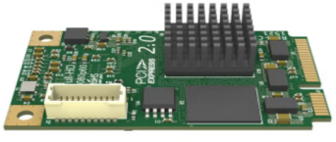

MiNi PCIe转HDMI

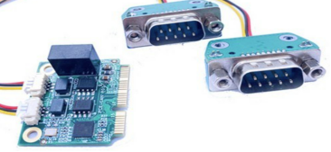

MiNi PCIe转CAN\*2

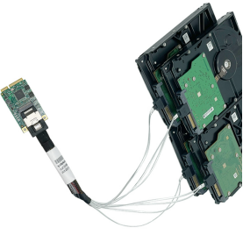

MiNi PCIe转SATA

参赛选手可以选配以上外扩模块来完成自己的参赛作品，也可以自己设计外扩模块。

公司基于少林派开发板开发了KT001智能车和S550人工智能无人机，参赛选手也可以申请人工智能车和人工智能无人机作为硬件平台完成自己的参数作品。

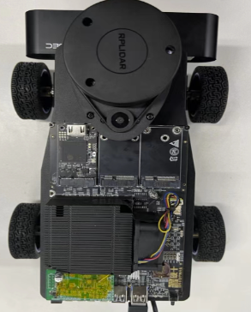

KT001智能车

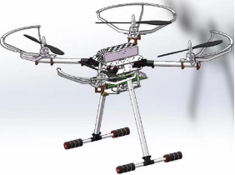

S550人工智能无人机

**（2）软件平台**

SophonSDK是算能科技基于其自主研发的 AI 芯片所定制的深度学习SDK，涵盖了神经网络推理阶段所需的模型优化、高效运行时支持等能力，为深度学习应用开发和部署提供易用、高效的全栈式解决方案。

SophonSDK 由 Compiler和Library组成：

Compiler 负责对第三方深度学习框架下训练得到的神经网络模型进行离线编译和优化，生成最终运行时需要的 BModel。目前支持Caffe、Darknet、MXNet、ONNX、PyTorch、PaddlePaddle、TensorFlow等。

Library提供了BM-OpenCV、BM-FFmpeg、BMCV、TPURuntime、BMLib等库，用来驱动VPP、VPU、JPU、TPU等硬件，完成视频图像编解码、图像处理、张量运算、模型推理等操作，供用户进行深度学习应用开发。

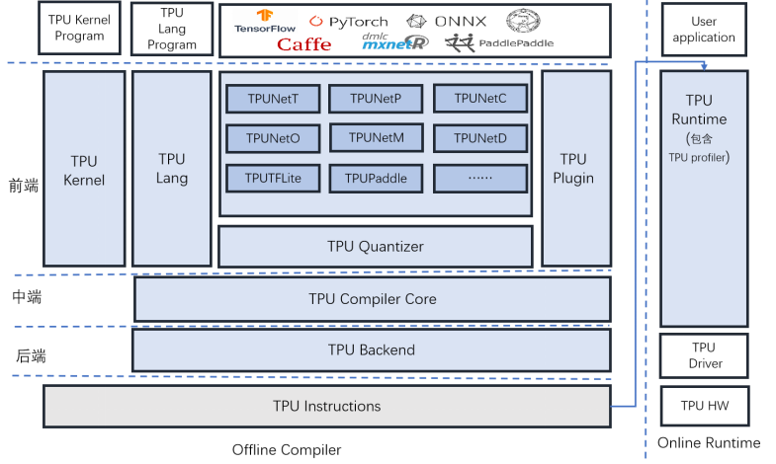

算能提供了SDK相关的资料供选手学习使用：

1. 文档中心：https://developer.sophgo.com/site/index/material/30/all.html

2. 视频教程：https://developer.sophgo.com/site/index/course/all/all.html

3. 开发指南：https://sophgo-doc.gitbook.io/sophonsdk3

**八、参赛资源说明**

各位算能杯的参赛选手，如果您已经成功报名算能杯（不必等到报名截止时间）即可申请设备借用，公司有SLKY01少林派开源硬件、KT001智能车、S550无人机等硬件可供选择。

如需借用，直接在网站上下单即可，下单时需要支付押金。下单后联系硬十客服备注借货，留下姓名、联系方式和报名成功的截图凭证（盖章的报名表及参赛保证金的支付截图）。硬十客服的微信号：yingshi\_mm。

KT001智能车的借用链接如下：

<https://www.hw100k.com/coursedetail?id=176>

S550无人机的借用链接如下：

<https://www.hw100k.com/coursedetail?id=179>

SLKY01少林派开源硬件的借用链接如下：

<https://www.hw100k.com/coursedetail?id=177>

赛程结束后，请在10个工作日内完整归还借用的设备。公司收到设备并确认完好无损后，在10个工作日内退还押金。

如拿到借货设备后未成功参赛，需尽快退回借货设备，并保证借货设备完好无损，公司将在10个工作日内退还押金。

借货和归还的流程如下：

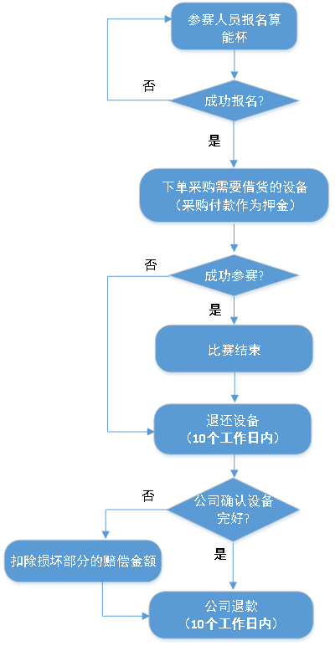

**九、其他注意事项：**

1. 参加企业命题杯赛的作品，杯赛出题企业有权在同等条件下优先购买参加本企业杯赛及单项奖获奖团队作品的知识产权。

2. 大赛组委会和杯赛企业对参赛作品提交的材料拥有使用权和展示权。

3. 参赛项目可以参考现有公开发表的文献和论文内容，但应当在技术论文和答辩PPT中注明来源，且不能将参考的内容作为自己作品的创新部分。